Start TOAD

Open connectie naar INTERSPC / UNILAB op ORACLEPROD_TEST

Ga via database / compare / schema

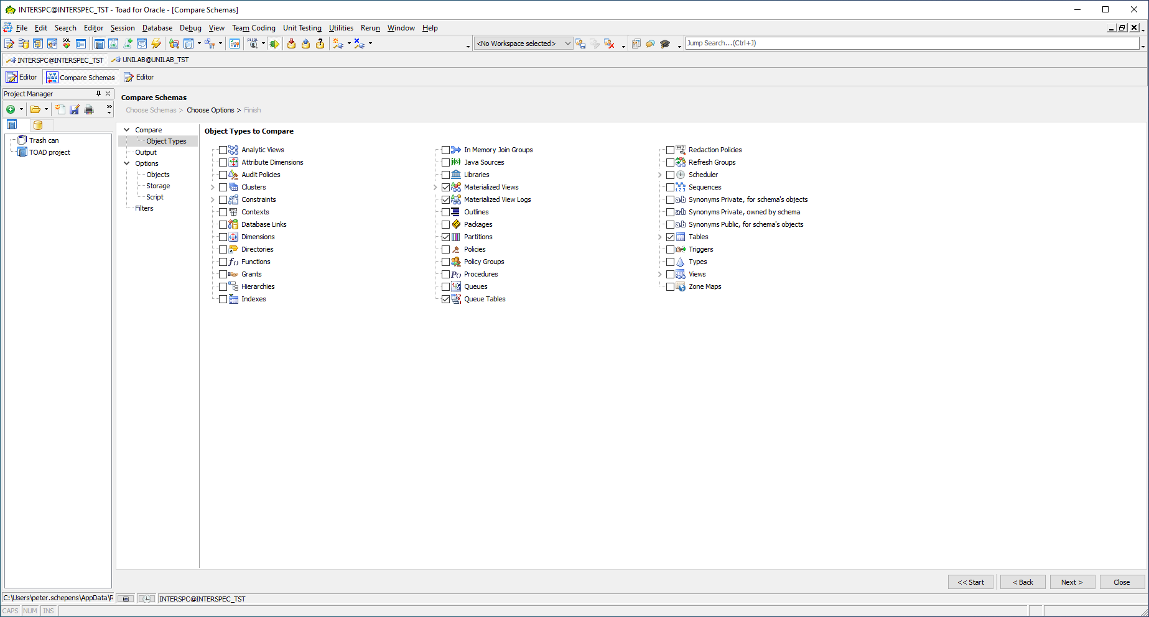

Kiezen eerst voor de tabellen (en gerelateerde zaken)

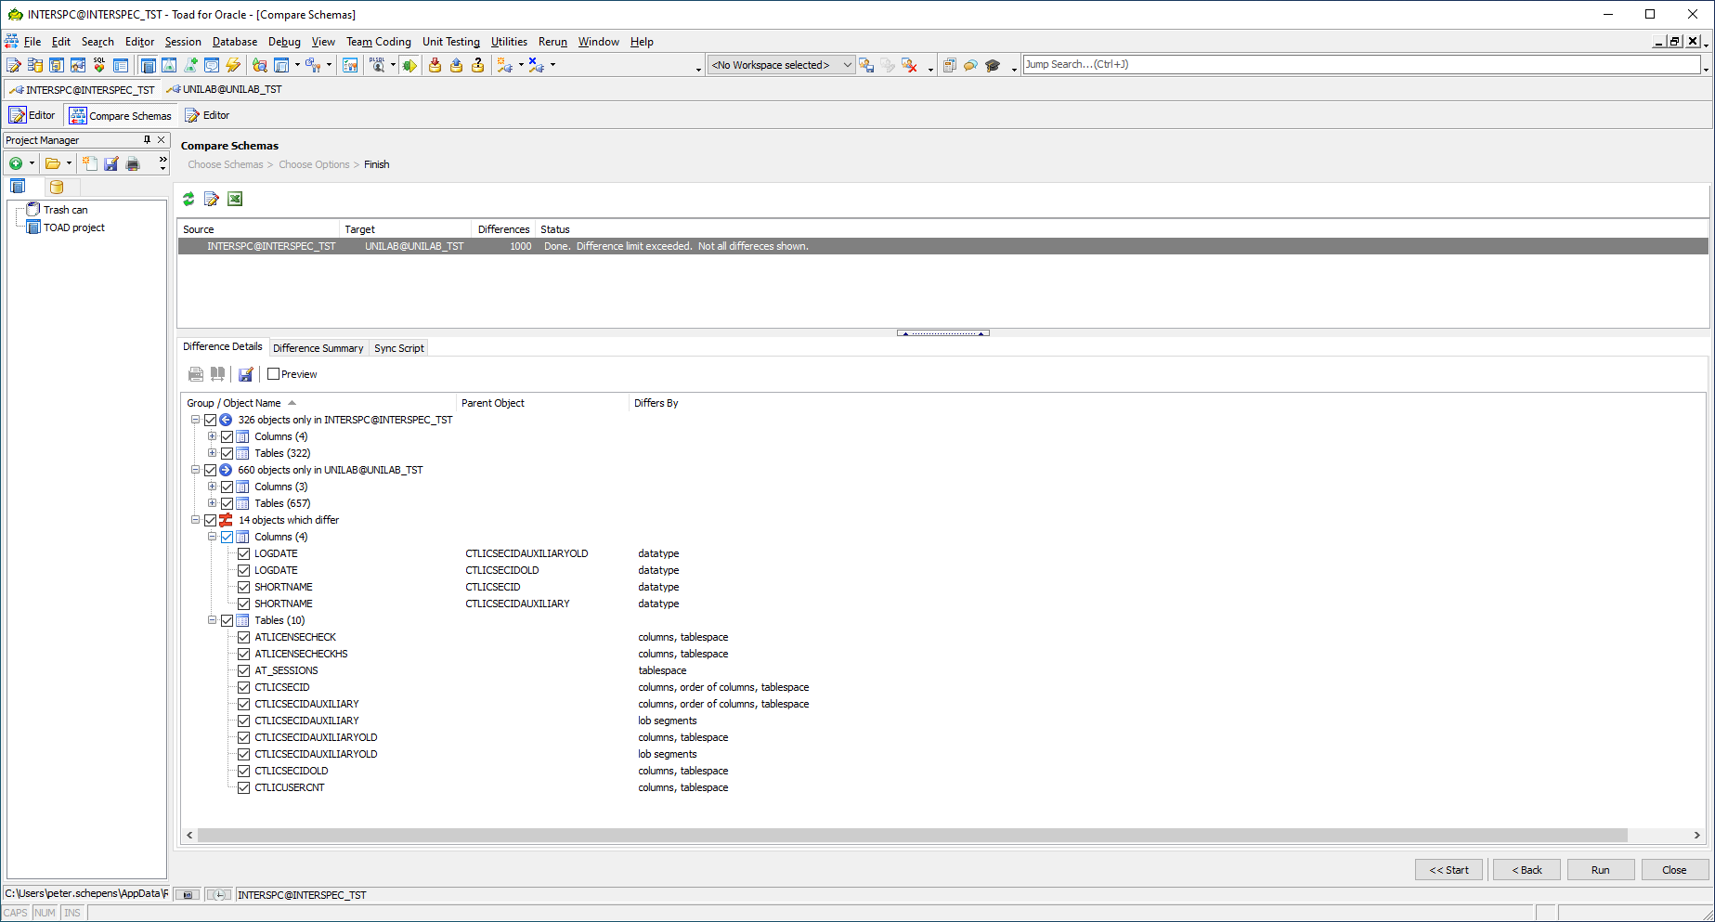

We krijgen maar de eerste 1000 verschillen te zien.

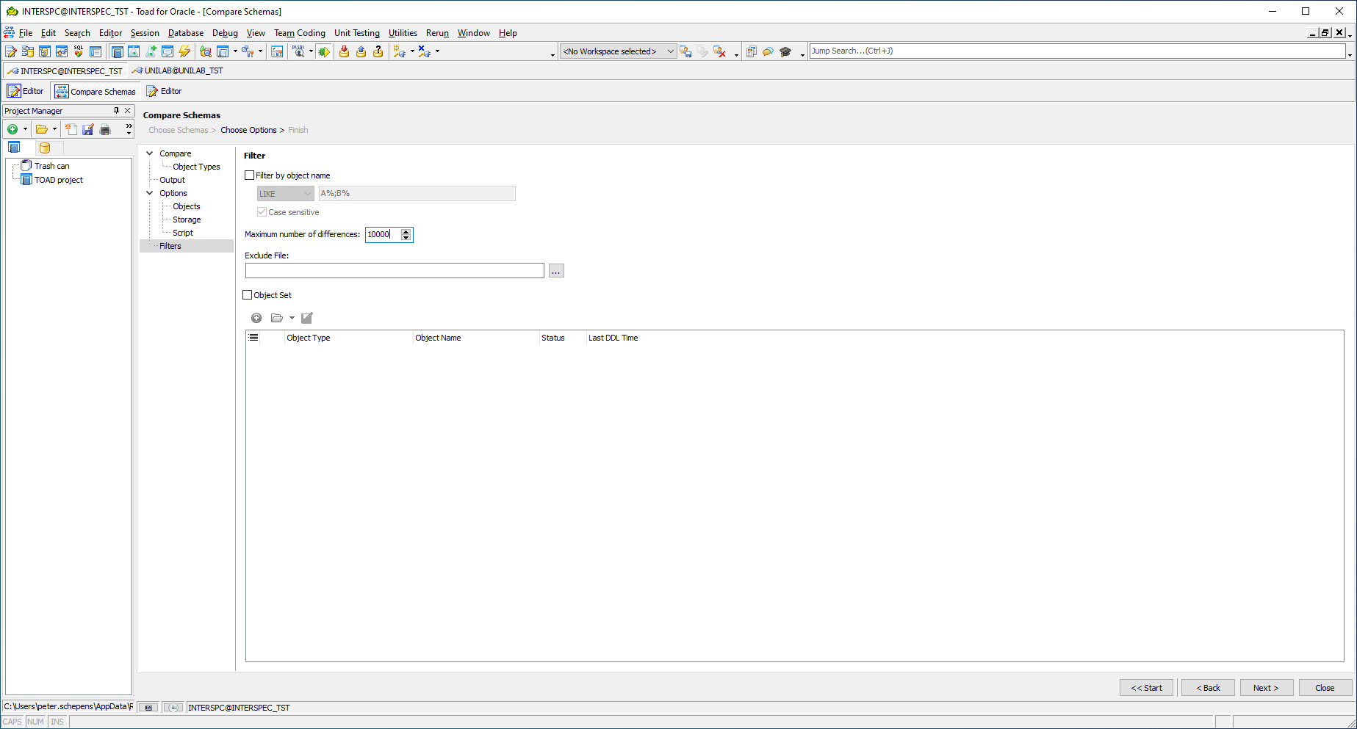

Zet via options deze waarde op 10.000 en run opnieuw:

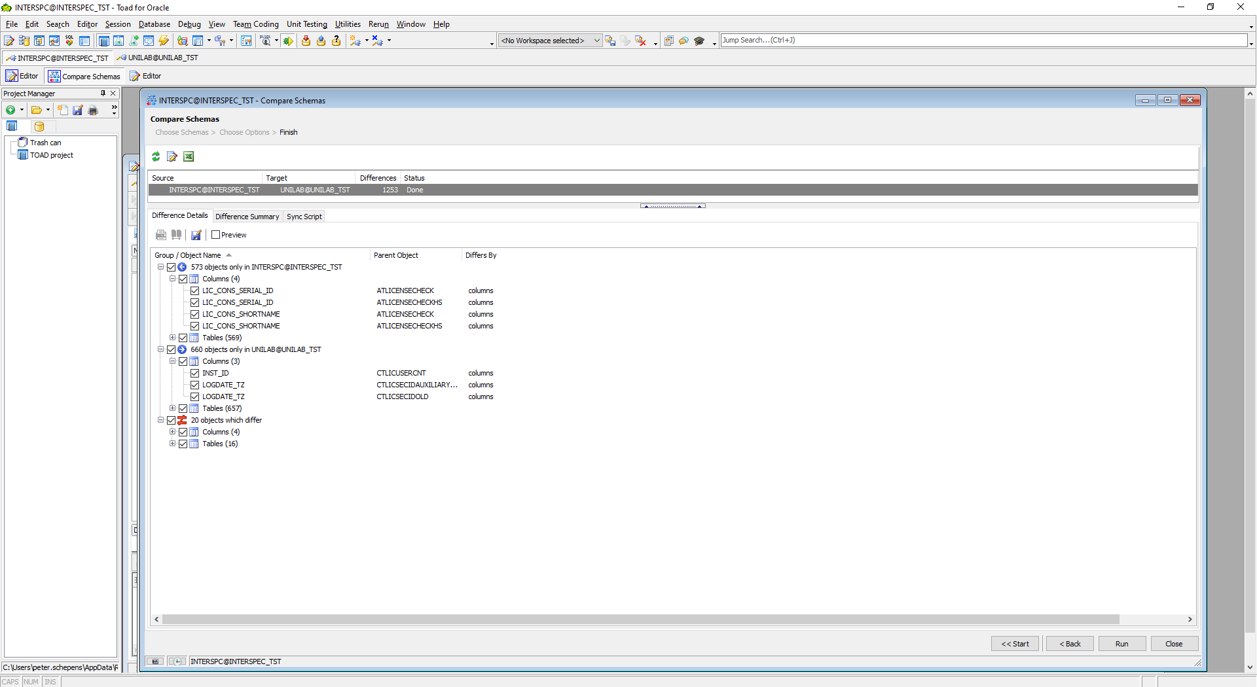

Deze columns komen in gemeenschappelijk tabel voor (zien we zo direct), maar waarbij deze alleen in Interspec of alleen in unilab voorkomt…

En

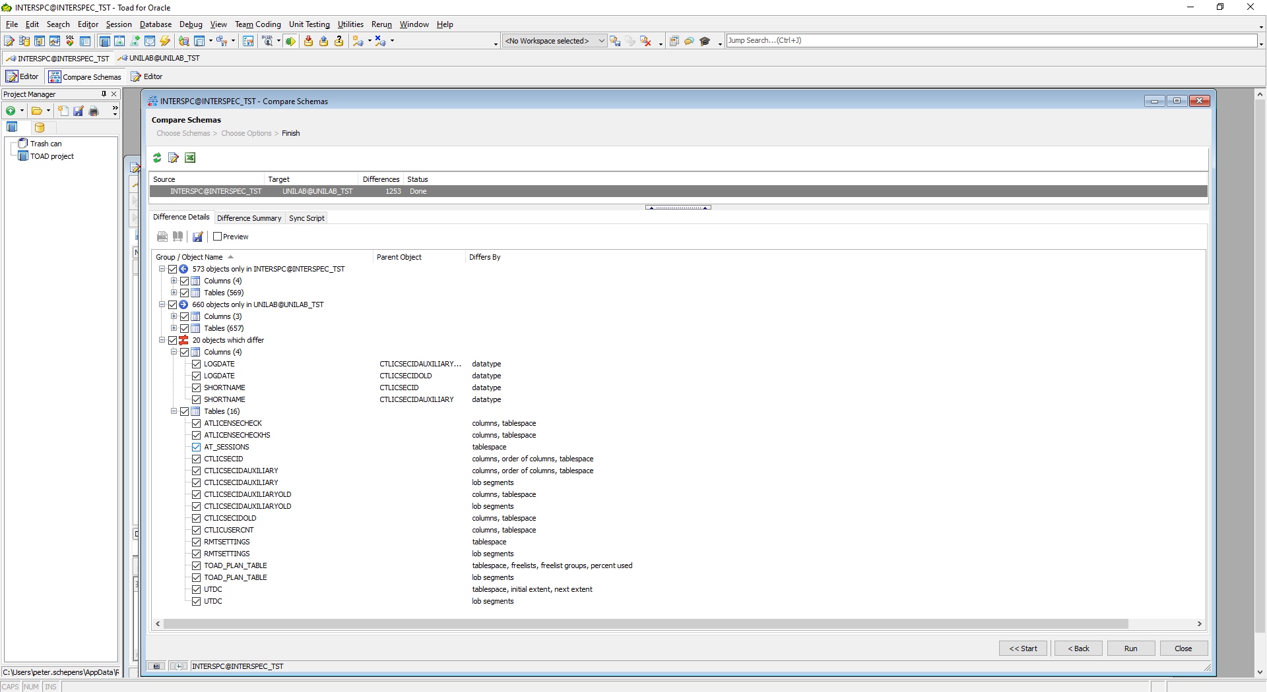

Meeste tabellen hebben alleen met tablespaces en lob-segments te maken (op zich niet zo erg), maar ook een aantal verschillen in (volgorde van) columns in tabellen.

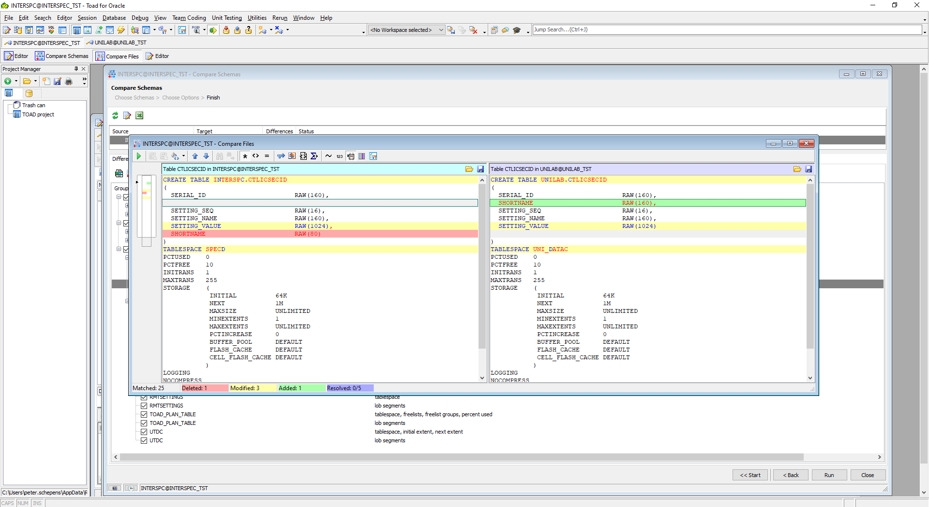

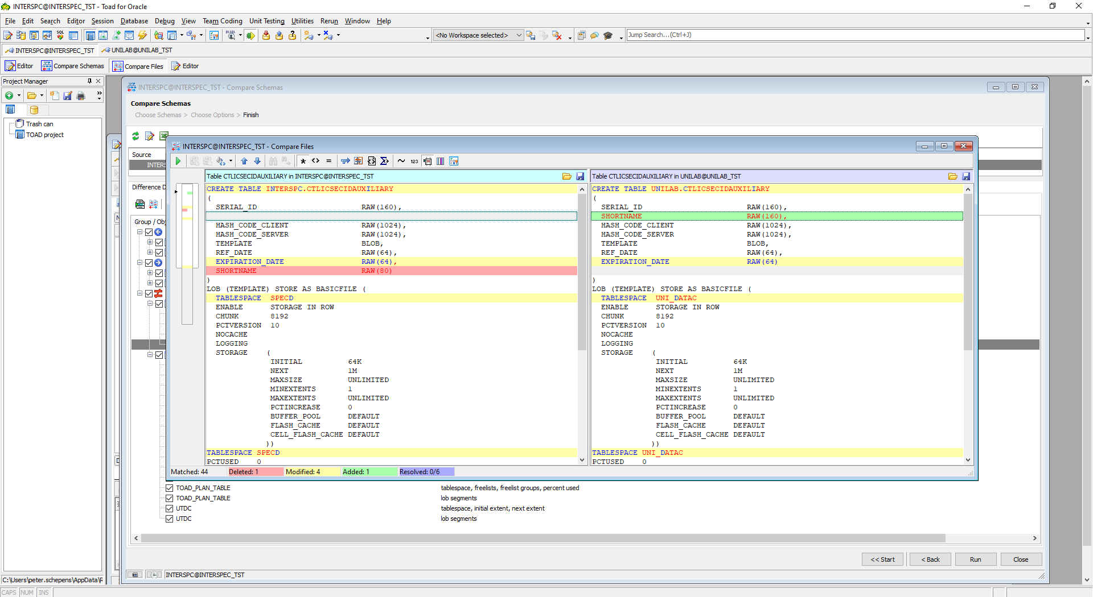

Controle van overige objecten (package/functions/procedures)

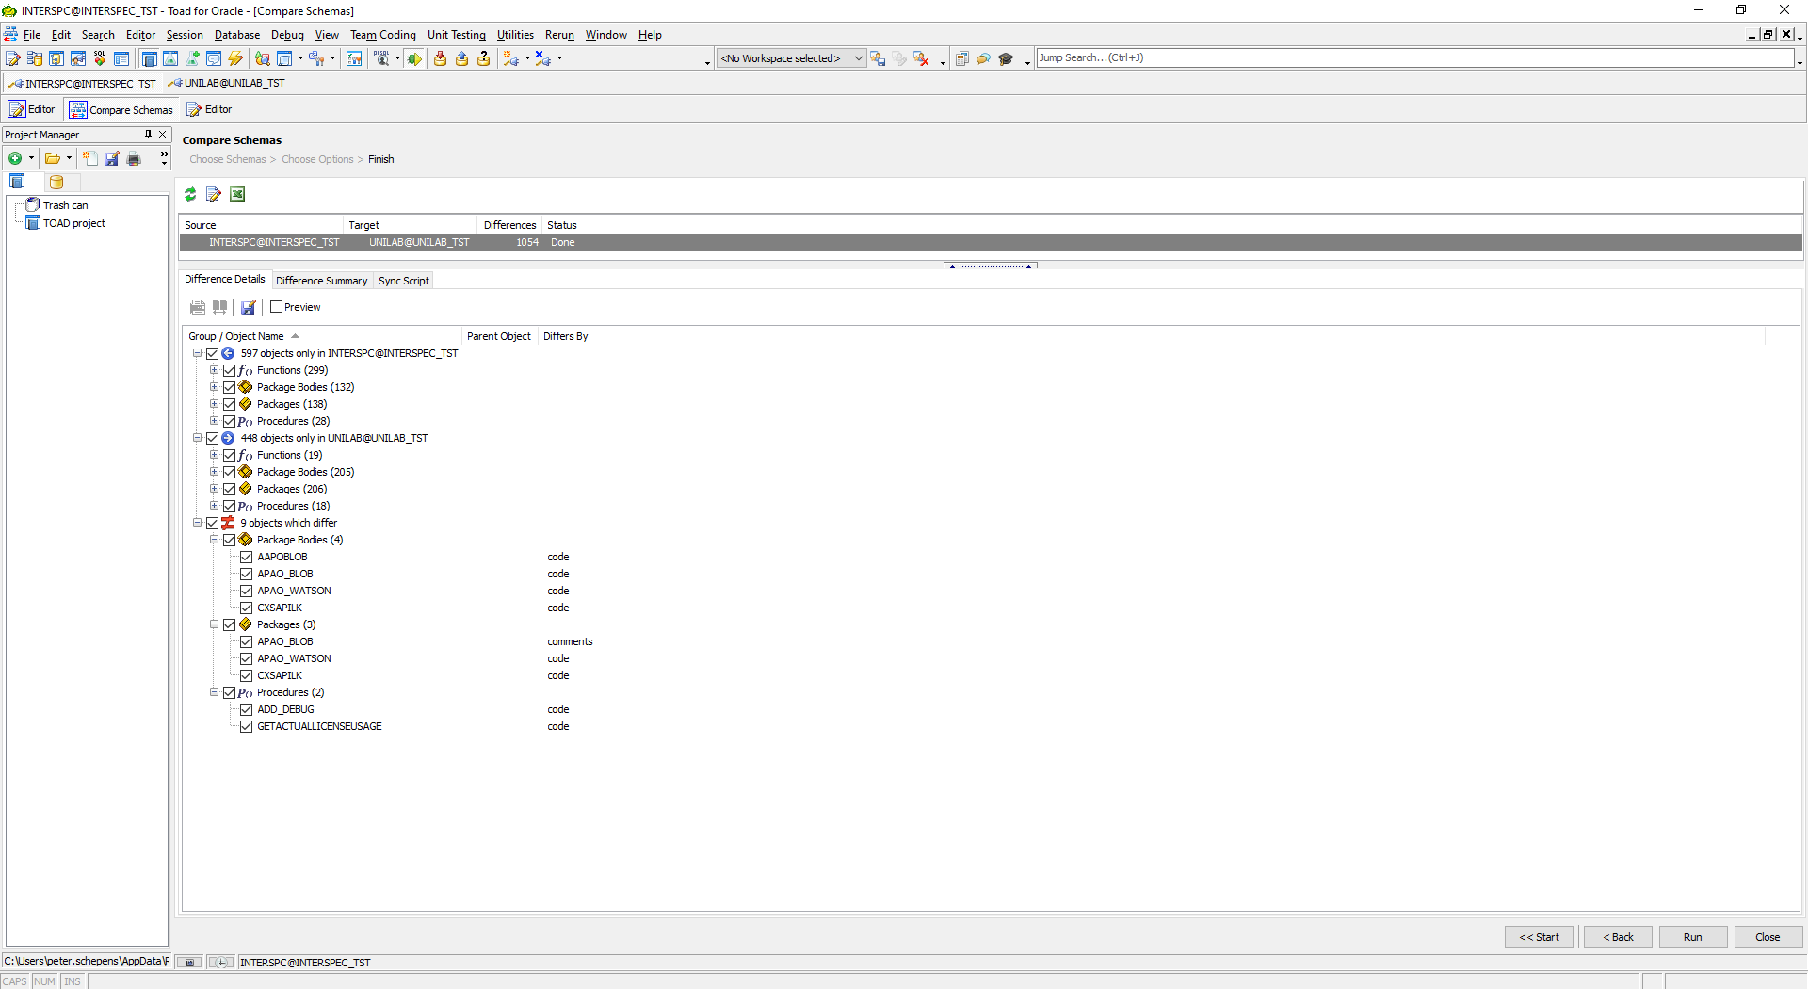

Verschil packages soms in compiled-versions:

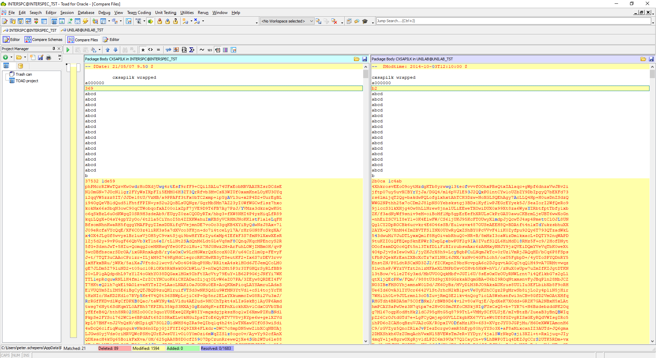

Maar ook onze eigen packages:

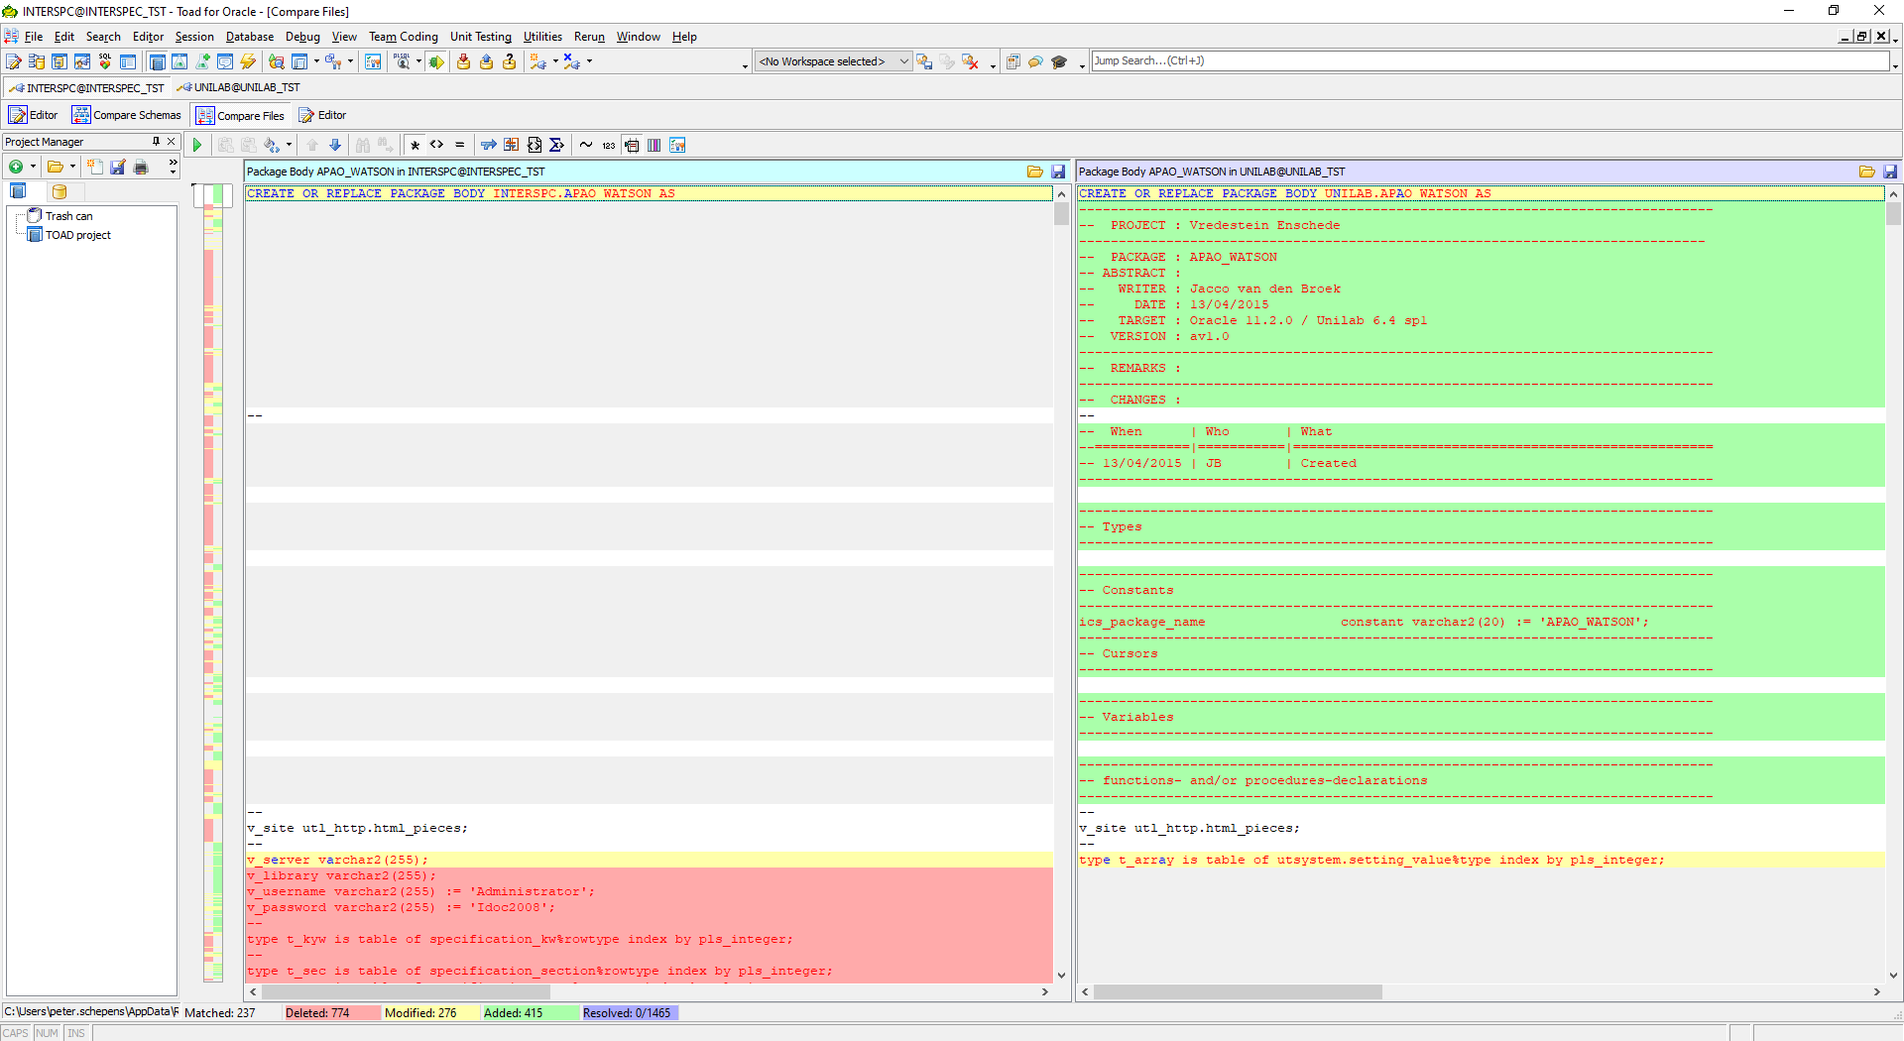

Of procedures

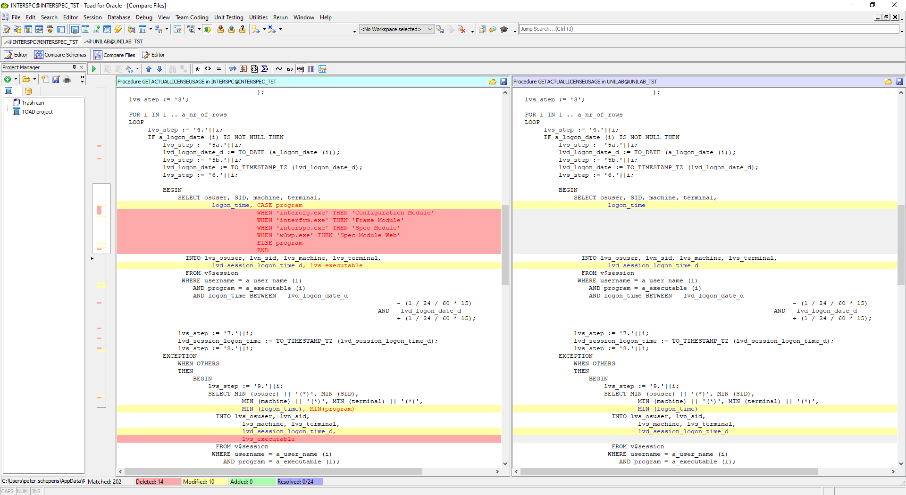

Controle views + triggers

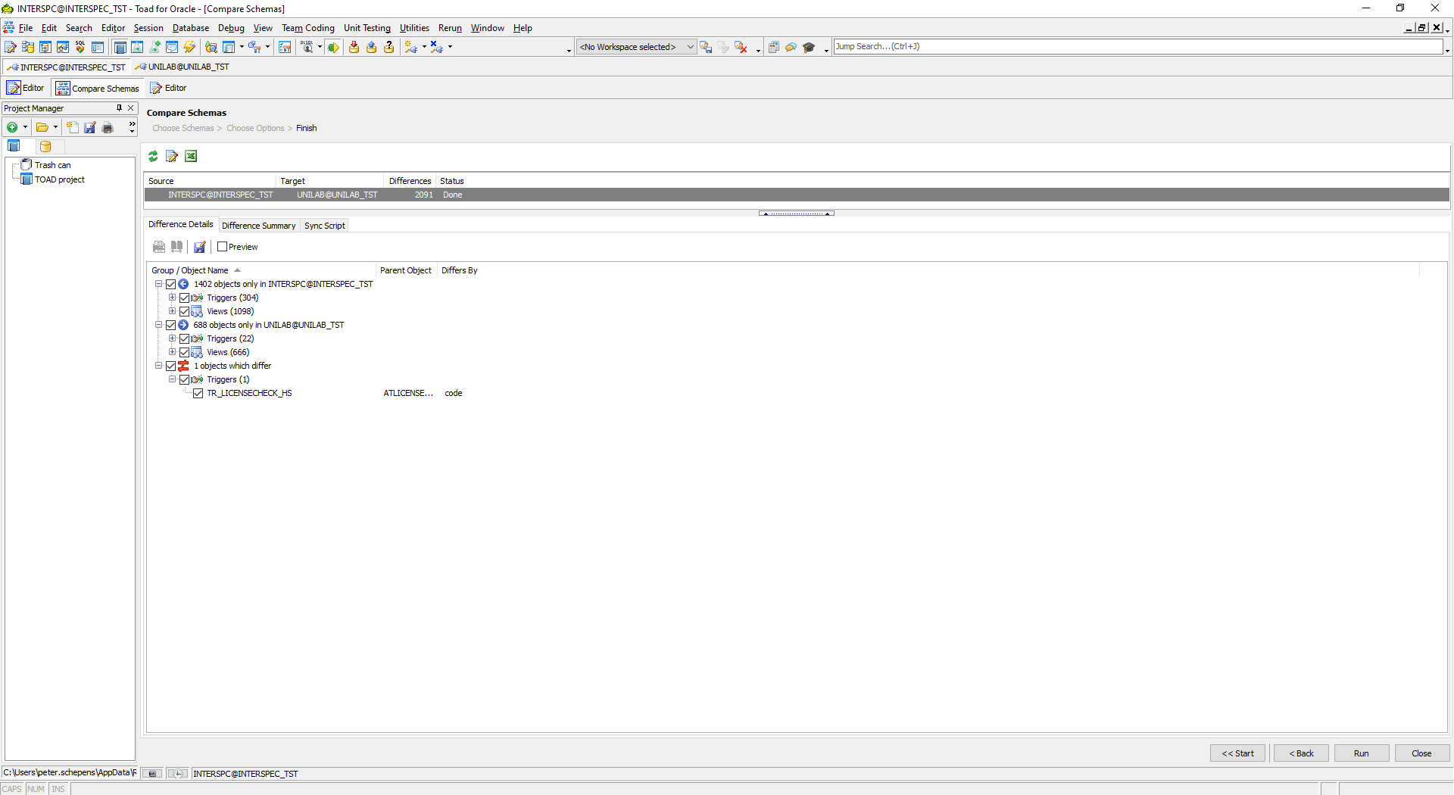

Alleen verschil in trigger

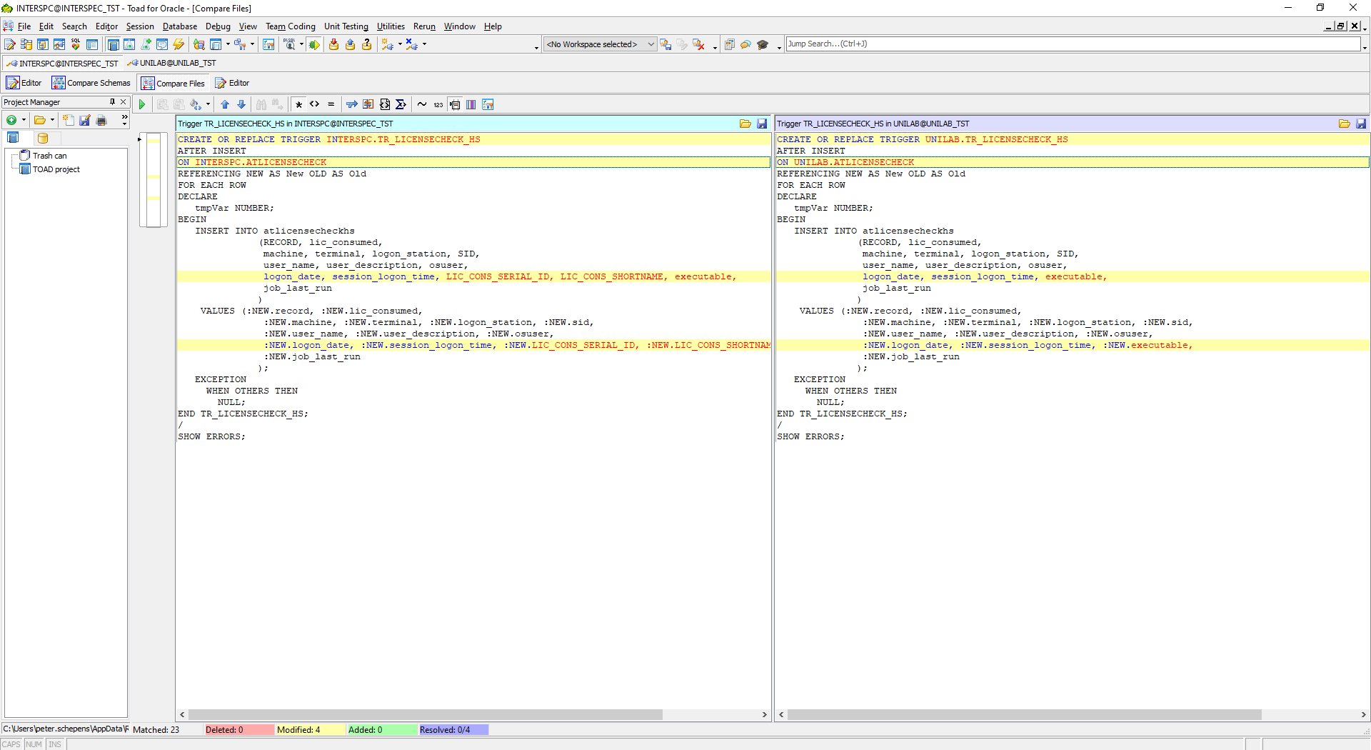

Controle indexes + constraints + SEQUENCES

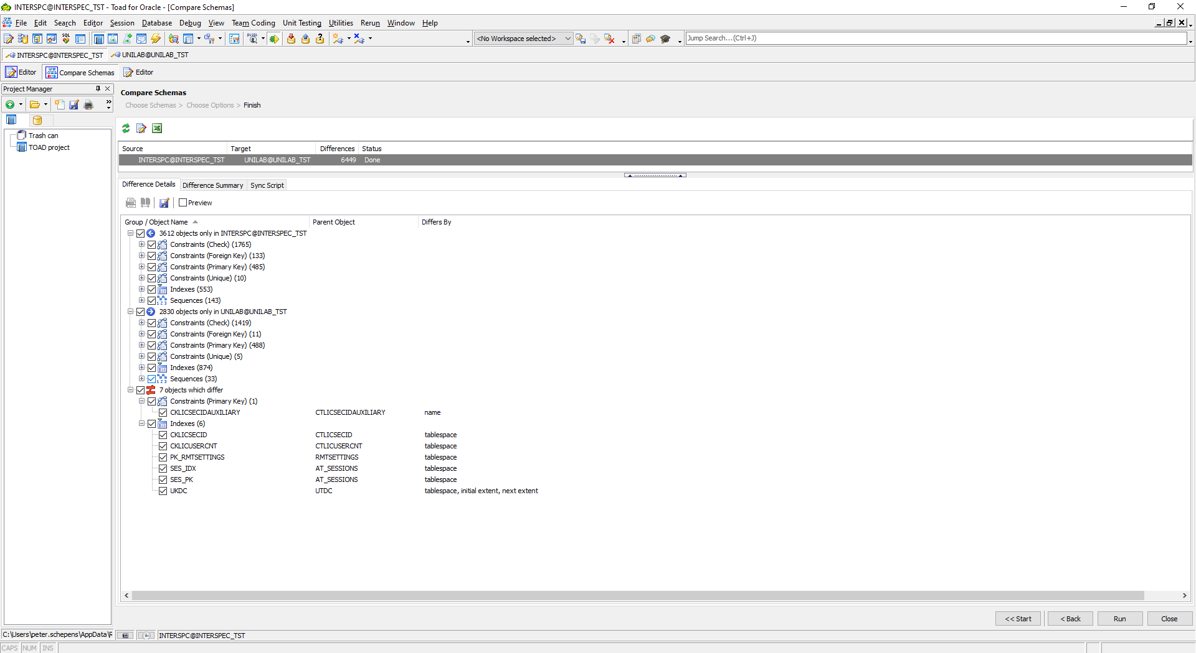

Bij indexen zien we eigenlijk alleen verschil in tablespaces. Maar is zowiezo geen probleem, worden geen synonyms op index aangemaakt

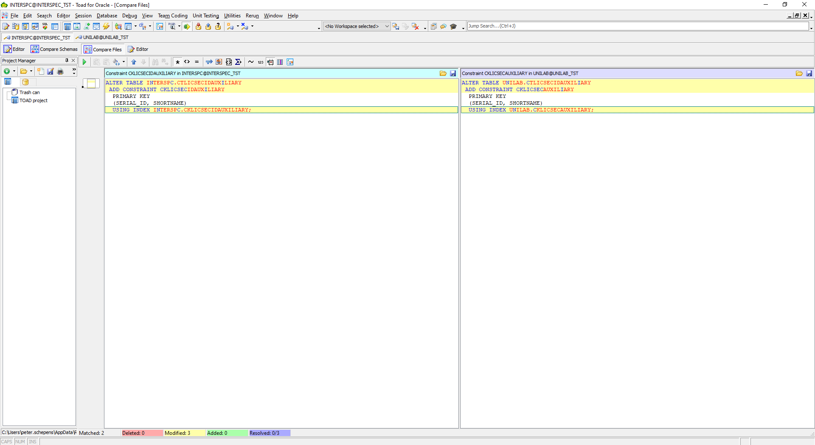

CONTROLE SYNONIEMEN

1)private synonymen van owner=INTERSPC + UNILAB.

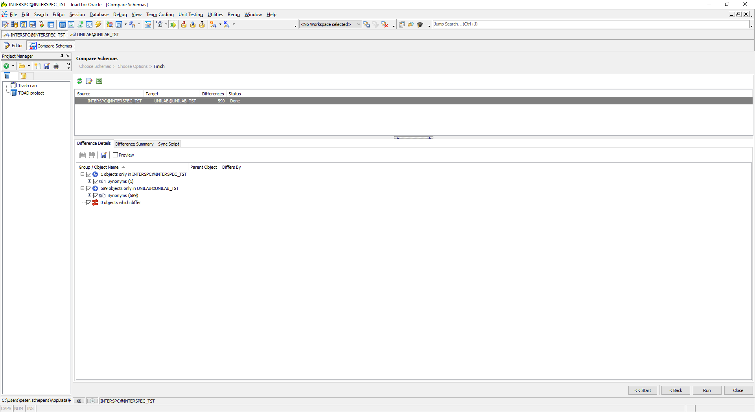

Geen overeenkomstige PRIVATE-synoniemen ! Vreemd genoeg heeft UNILAB zelf maar 589 private synoniemen, tov de 666 die normale gebruikers hebben…

2)PUBLIC synoniemen op owner-objecten INTERSPC/UNILAB.

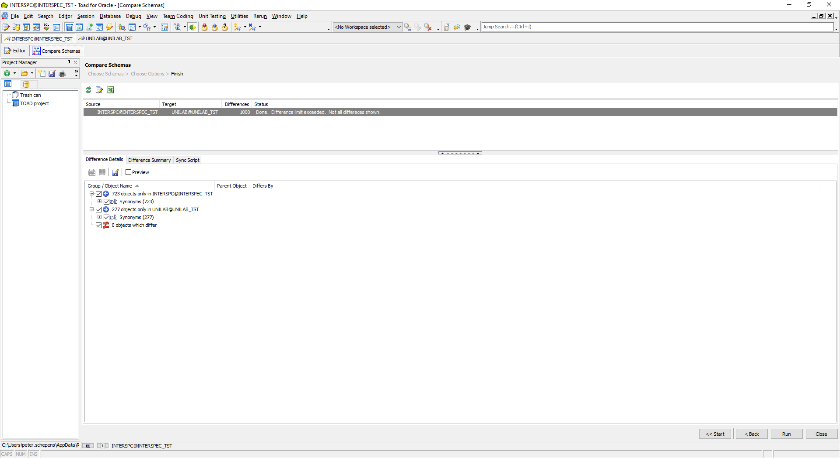

En ook geen overeenkomstige PUBLIC-synoniemen

3)private-synoniemen niet van owner, op owner-objecten INTERSPC/UNILAB.

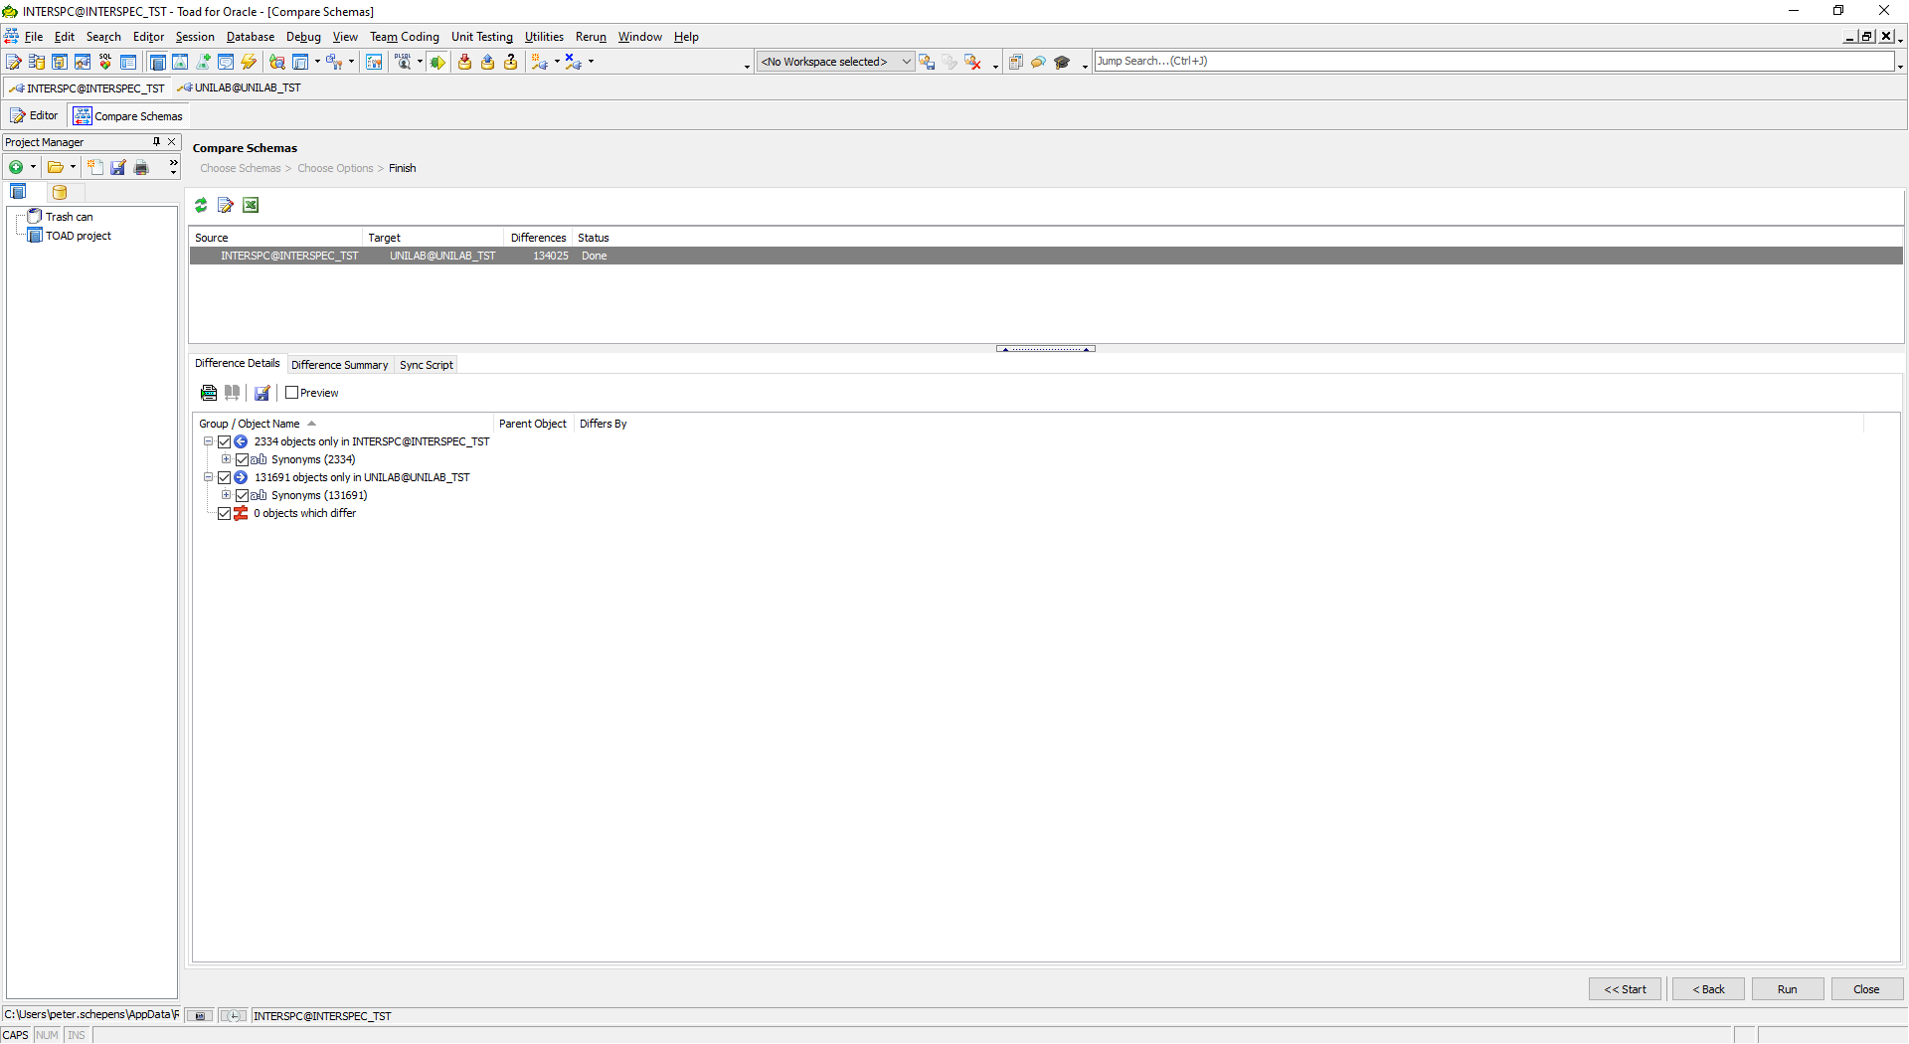

Er komen geen verschillen voor. Wat wel opvalt is het zeer grote aantal PRIVATE-synoniemen voor iedere gebruiker van UNILAB (>131.000).

Dit is per UNILAB-gebruiker: 666 private synoniemen !!!